

Proyecto Final de SCADA
-Sistemas de Adquisición de Control de Datos-
Trabajo Practico Final:
“Sistema semiautomatizado para destilería de whiskey artesanal”

Carrera:
Licenciatura en Automatización y Control De Procesos Industriales
1° Año Ciclo Lectivo 2026

Alumnos:
Gallo Fabricio David

Profesores: Ing. Daniel Gamero – Lic Julián Minatel.

Índice
Pág
Introducción: 1
Marco Teórico: 1
Partes del proyecto: 2
Documentación de lo programado: 11
➢ Clases utilizadas 11
➢ Descripción breve de cada clase: 13
➢ Conceptos de Programación Orientada a Objetos aplicados: 13
➢ Programa principal: 14
➢ Flujo del programa principal: 17
➢ Servidor Web/programación Web: 21
Construcción física: 23
Detalles Adicionales: 24
Bilbiografía: 25

Introducción:

Este trabajo tiene por finalidad desarrollar un sistema SCADA (Sistemas de Adquisición de Control de Datos) de un proceso que simula ser una pyme de destilación de Whiskey artesanal, cuya presentación sería la que se puede ver a continuación:

Este es un trabajo que tiene por finalidad aprobar la cátedra de SCADA, debe contener todos los contenidos dados en clase, a saber:
- Programación en lenguaje Ladder.
- Comprensión de ciclo de SCAN.
- Uso de PLC de la marca Siemens.
- Registros/Data logging.
- Desarrollo de Interfaces Hombre Máquina/HMI (este último paso a su vez debe incluir uso de: alamas, control de usuarios, datos históricos, distintas pantallas y plantillas).

Marco Teórico:

Es conveniente dar una pequeña aclaración de los conceptos y procesos a utilizar:

SCADA:

HMI:

Whiskey:

Resumen de la fabricación del Whiskey:

Modbus:
- Pangolín:
Pangolin es una plataforma de código abierto que, mediante una arquitectura cliente-servidor sobre WireGuard, integra proxy inverso y VPN para exponer recursos de red de forma segura sin requerir IPs públicas ni puertos abiertos. Se estructura en un servidor central con panel de administración, sites (conectores ligeros con túneles salientes permanentes) y clientes para los usuarios finales. El flujo despliega el servidor, configura los sites conectados vía túneles cifrados y define recursos públicos o privados con políticas de mínimo privilegio. El servidor autentica al usuario —por navegador o mediante el cliente para servicios como SSH/RDP— y enruta el tráfico al site correspondiente, centralizando así la autenticación, autorización y auditoría. Todo el tráfico se cifra con WireGuard, eliminando la necesidad de configurar NAT o abrir puertos en los routers locales. Es lo que utilizamos para exponer la aplicación de nuestro proyecto sin pagar hosting ni abrir puertos o similares.

- Node-red:
Node-RED es una herramienta de programación visual de código abierto basada en Node.js (Javascript), diseñada originalmente por IBM para conectar hardware, APIs y servicios en línea. Su interfaz basada en navegador permite construir aplicaciones conectando nodos en flujos, lo que simplifica la creación de lógica compleja sin necesidad de codificación extensa. En el ámbito del IoT, Node-RED sobresale como un "pegamento" que integra dispositivos, sensores, protocolos como MQTT y HTTP, y servicios en la nube. Su arquitectura modular y su amplio repositorio de nodos comunitarios facilitan la agregación de datos, la traducción de protocolos, la automatización de reglas y la visualización de información. En nuestro proyecto hace de Backend-Frontend.

Planteamiento del proyecto:

Suponiendo que no se quiere automatizar la totalidad del proceso por cuestión de ser una pyme de fabricación artesanal con recetas secretas varias, podemos suponer que el proceso a automatizar sigue el siguiente diagrama:
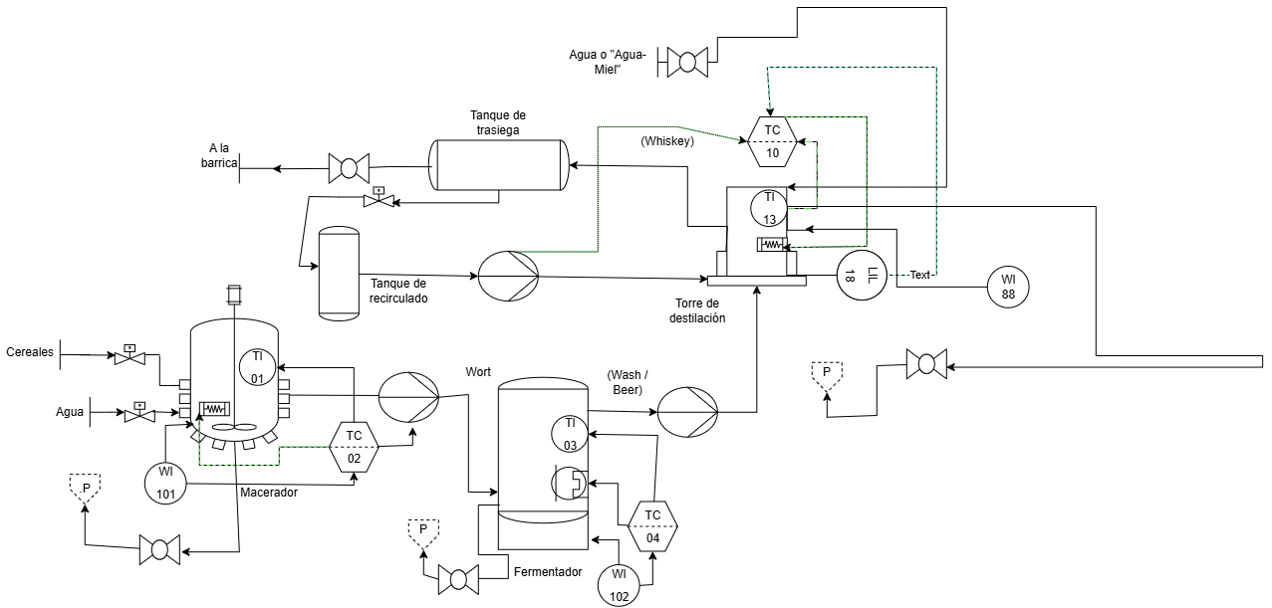
Los cereales (grist) ya mezclados (cebada malteada mezclada con cebada “cruda” en proporción según la receta) ingresan al macerador, es pesada (WI 101) e ingresa el agua en proporción de “Kwa” (que va de 2.5 kg (litros) de agua por kilo de grist a 4 litros por kg de grist según sea la receta) posteriormente un agitador mezcla los componentes del wort y comienza la resistencia del fondo del tanque la calienta a una temperatura (Setpoint entre 60 y 85 °C) y aplicando un control de histéresis (por un parámetro configurable de banda de histéresis que va de 0,5 a 10 °C).El agitador se activa periódicamente cada una cantidad de tiempo configurable (Periodo de Agitación, típicamente 10 minutos) por un tiempo determinado (Tiempo de Agitación, típicamente 1 minuto). Cumplido un tiempo (Tiempo de macerado, según la receta este puede variar entre 40 minutos a 75 minutos), se activa la bomba de Wort llenando el tanque del fermentador. Una vez que el peso del líquido va llenando el tanque fermentador el tanque de macerado se va vaciando; cuando queda solo los granos húmedos e hinchados este debe ser descartado, este debe ser una tarea manual (pero avisada por una alarma en una pantalla a través de que el peso WI101 llegue un peso determinado por el peso original del Grist multiplicado por una constante (Kret) que representa cuanto líquido retiene el grano; como este depende del tipo de cebada y otras condiciones este debe ser configurable de 1,20 a 1,75.
Una vez llegada la etapa de fermentación la mezcla debe llevarse a una temperatura de inoculación (Temperatura de Inoculación típicamente entre 16 a 24 °C) a través del de un enfriamiento por una máquina frigorífica (un condensador, similar a un aire acondicionado pequeño que sólo puede enfriar) pesando el Wort; una vez llegado al setpoint (y activado un control de histéresis) se activa una alarma que le indica al operario que debe retirar la tapa e ingresar la levadura manualmente y mezclarla con una cuchara (“pala”). Una vez el operario cierra el tanque desactivando la alarma se activa un temporizador (un delay) de unos segundos en lo que la levadura se asienta desde el cual el setpoint de temperatura cambia de la temperatura de inoculación a la Temperatura crítica (configurable, típicamente entre 33 a 36 °C) para evitar que la levadura muera y que se generen notas ácidas. Cuando se da la fermentación progresivamente los azucares del Wort se van convirtiendo en Alcohol (Etanol) y dióxido de carbono (gas):

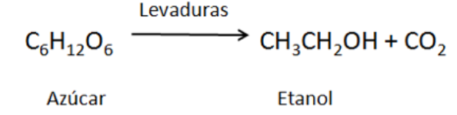

Entonces la mezcla pierde peso al escapar el dióxido de carbono ¿cómo sabemos que el producto terminó su fermentación? Si bien esto depende de la receta, típicamente se espera que un wort pierda el 4% de su peso en CO2. Por lo que lo dejemos este parámetro al que llamaremos “pérdida crítica” configurable entre el 3 y el 8%, no menos porque quedaría un whiskey demasiado difícil de destilar y si perdiera más, el resultado sería vinagre. Una vez terminado este proceso se activa la bomba del destilador enviando el wash o “cerveza” al destilador. Una vez que el peso marca el cero, indicando que el fermentador está “vacío” una alarma indica al operado que tanto el macerador como el fermentador pueden ser limpiados (cesa en ambos cualesquiera tipos de control de temperatura).
A medida que el tanque de medidor de nivel en el destilador espera que se alcance un nivel seguro para iniciar con el calentamiento necesario para la destilación (este puede ser continuo o simplemente o de punto fijo, nosotros asumiremos que es fijo por sobre la resistencia), donde un control de temperatura PID busca mantener una temperatura para la destilación del whiskey. Para una cuestión de facilidad se mide a la salida del condensador (Spirit Safe), que debe estar comprendido entre 12 y 25°C (nota: en la base del destilador el líquido la temperatura real del líquido que se está destilando estará entre 75 y 98 °C). Desde el momento en que se llega al setpoint en la salida del destilador una celda de carga (WI88) mide como varía el peso a medida que el whiskey se condensa y el agua con desechos, existe un parámetro llamado Porcentaje de Corte por Tasa de Evaporación (o Drop Rate Threshold) que define cuanto se considera que el destilado está completo. Típicamente es de 45%, pero varía según el contenido alcohólico de la cerveza trasegada y el porcentaje esperado en el whiskey (de 35 al 65%). Una vez superado este corte la resistencia debe dejar de calentar y una alarma debe avisar al operario que el destilado está listo. En ese momento el tanque de trasiega tiene whiskey y la torre de destilación agua de destilado; el siguiente paso debe ser manual porque, según sea la receta, se define si se deja un porcentaje (como el Tennessee Whiskey), si se purga todo el contenido y cuánta agua (ayudado por la indicación de su peso) se le pondrá para un nuevo redestilado en caso de quererse. También en ese paso se puede ingresar agua mezclada con miel u otros agregados para agregar sabores distintos. En resumen, el SCADA en esta última alarma debe darle a elegir al operario si quiere un redestilado o no; en caso de quererlo, se toca un botón de iniciar redestilado (con el porcentaje de corte de tasa de evaporación correspondiente) cuando el agua se haya repuesto activando la electroválvula del tanque de recirculado, y la bomba de recirculado (se activan las dos a la vez, la bomba es de baja potencia y el tanque es relativamente pequeño, es más que nada para evitar la cavitación y el “oxidado” del whiskey), una vez que en la torre de destilado se llega al valor de peso de la cerveza anteriormente destilada se apaga la electroválvula y se apaga la bomba), reiniciando el destilado.
Entonces, como mínimo el proyecto debe tener 4 alarmas:
- Alarma de Macerado terminado.
- Alarma de inoculado terminado
- Alarma de fermentado terminado
- Alarma de destilación terminada.

Adicionalmente debería tener la capacidad de tener un seguimiento histórico de la cantidad de whiskey destilado (esto con fines de mantenimiento de la torre destiladora) y de las temperaturas en cada etapa, para trazabilidad. Sería conveniente que nadie ajeno sin autorización pueda modificar los parámetros, por lo que es conveniente a su vez añadir un control de usuarios con dos niveles: visualizadores (trabajadores por ejemplo de mantenimiento que quieren ver cuánto falta para el mantenimiento preventivo de la torre de destilado) y operadores (personas que pueden cambiar los parámetros de funcionamiento de la planta).
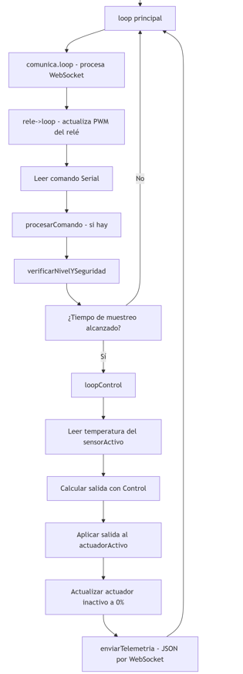

Servidor Web/programación Web:
Al ser Node-Red un software de Programación visual el mismo “código” es en sí mismo bastante autoexplicativo. Lo podríamos resumir en las dos cosas que el servidor debe hacer: Visualización de datos y envío de comandos:

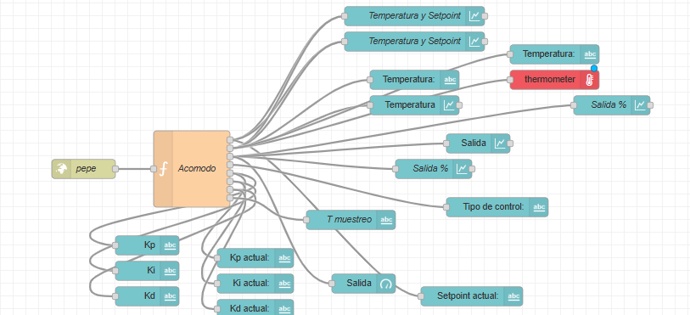
A través de nuestro Websocket, que para fines pedagógicos y humorísticos llamamos pepe, ingresa toda la información que queremos mostrar en sus distintas instancias y presentaciones. En una función llamada Acomodo lo deserializamos y dividimos, con todas las excepciones del caso:
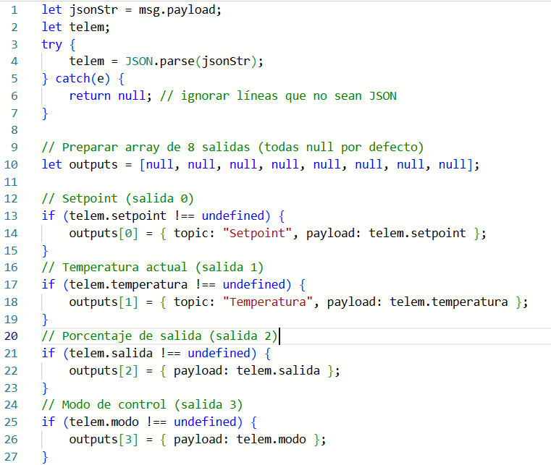
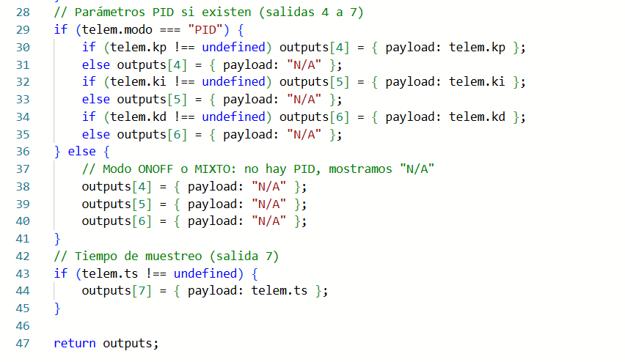
Por su parte la sección de envío de comandos al microcontrolador es simple, controles (botones, slides, etc) y funciones que les dan formato para luego enviarlos al mismo WebSockets.

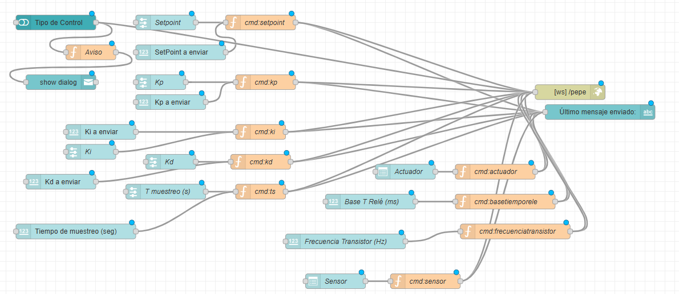

Podríamos pensarlo como un programa con dirección por eventos, donde podemos dividir los eventos en dos grandes grupos: la telemetría (constante) y lo que hace el usuario (interactuar con los elementos de GUI).

Construcción física:

Se notará que muchos elementos se encuentran sobredimensionados, esto se debe a que fueron quedando de proyectos anteriores y es innecesario gastar de nuevo dinero en ellos, además los componentes “grandes” como el relé ssr o el transistor con un disipador grande es bastante pedagógico para cuando se explique el sistema.

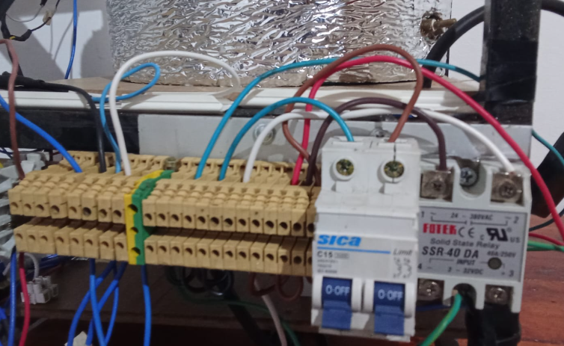

Para el encendido y apagado del relé utilizamos un circuito con un transistor bjt (2n222), ya que si bien el relé es de 3 v como el controlador, este no otorga la corriente suficiente:

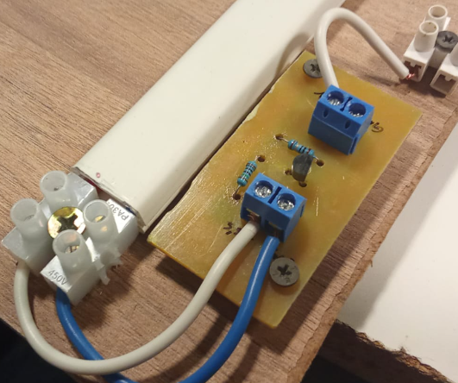

Por su parte, en la práctica, los cables Dupont (o “tipo Arduino””) presentaron múltiples errores por falsos contactos; por lo que se añadió una “placa madre”, con borneras para que las mismas estuvieran bien sujetas:

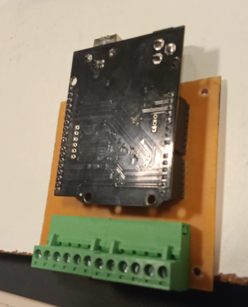
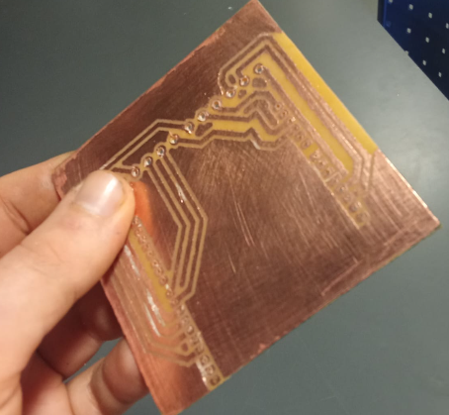
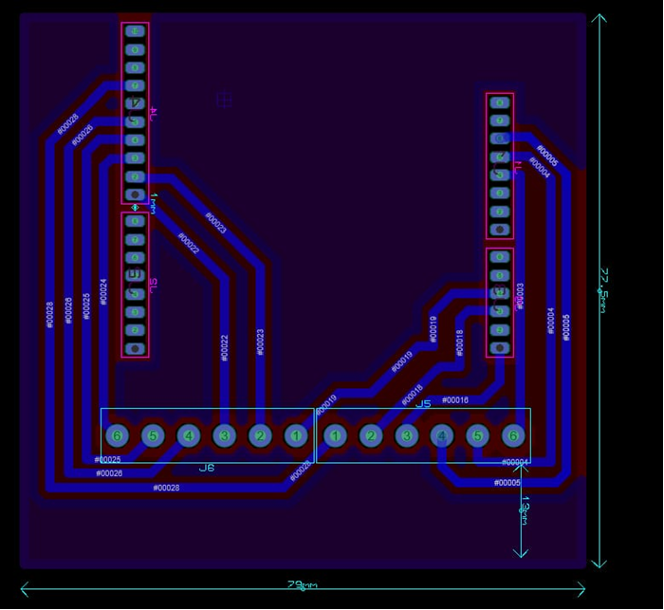
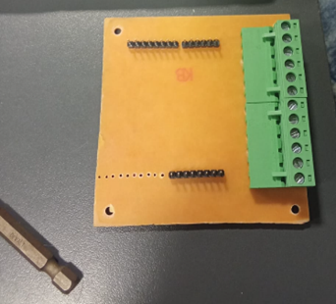

Detalles Adicionales:
- Se usó Git para el control de versiones, con un desarrollo en tronco.
- Se adjuntó un archivo por lotes (.bat) en la sección Web para una ejecución más sencilla del servidor, sin tener que abrir nada en particular:
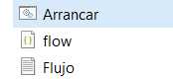
@echo off
node-red "%~dp0flow.json"
pause

- En caso de que salte un error al ejecutarlo (que no debería, pero puede ser si el sistema operativo del servidor no es Windows o si se realizó una instalación de node red sin ejecutable), hay que seguir los siguientes pasos:
  - Asegurarse que npm, Node.js y Node red se encuentran instalados y funcionando, caso contrario instalarlos.
  - Instalar el nodo “dashboard” como se indica aquí:
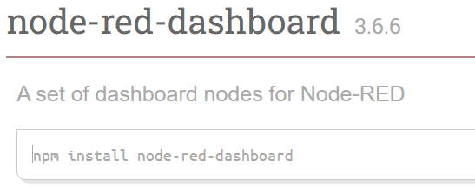
Es decir, en el cmd o Shell (según corresponda) se ejecuta”npm install node-red-dashboard”.

- El sensor de la termocupla es bastante sensible, precisa de permanecer estática para que las mediciones no sean erradas

Bilbiografía:

Garcia, R. (2025, 24 de octubre). Los 4 pilares de la programación orientada a objetos en Java. Medium. https://medium.com/@rodrygocgarcia/los-4-pilares-de-la-programaci%C3%B3n-orientada-a-objetos-en-java-5291dfc258bd

Pangolin. (n.d.). Introduction to Pangolin. Pangolin Docs. Recuperado el 20 de junio de 2026, de https://docs.pangolin.net/

Node-RED Documentation. (s.f.). Node-RED. https://nodered.org/docs/

Geekworm. (s.f.). ESPDUINO-32 Guide-CN [Archivo PDF]. Recuperado de https://wiki.geekworm.com/images/e/ee/ESPDUINO-32-Guide-CN.pdf

Shenzhen Doit Technology Co., Ltd. (s.f.). ESPDUINO-32 Guide-CN [Archivo PDF]. Publicado en Geekworm Wiki. https://wiki.geekworm.com/images/e/ee/ESPDUINO-32-Guide-CN.pdf

Object Management Group. (2017). OMG Unified Modeling Language (OMG UML), Version 2.5.1. https://www.omg.org/spec/UML/2.5.1

Sveidqvist, K. (Ed.). (s.f.). Mermaid: Diagramming and charting tool [Software]. https://mermaid.js.org/

Node-RED contributors. (s.f.). node-red-dashboard [Software]. Node-RED Flow Library. https://flows.nodered.org/node/node-red-dashboard

Nota: para aplicaciones prácticas se suele considerar que un kilo de agua potable equivale a un litro.

